２０２０年６月２０日（土）
１０：３０～１６：３０
癒しフェスタ＆パン祭り
6月２０日は天赦日&一粒万倍日一年で数回のとっても良い開運日♪
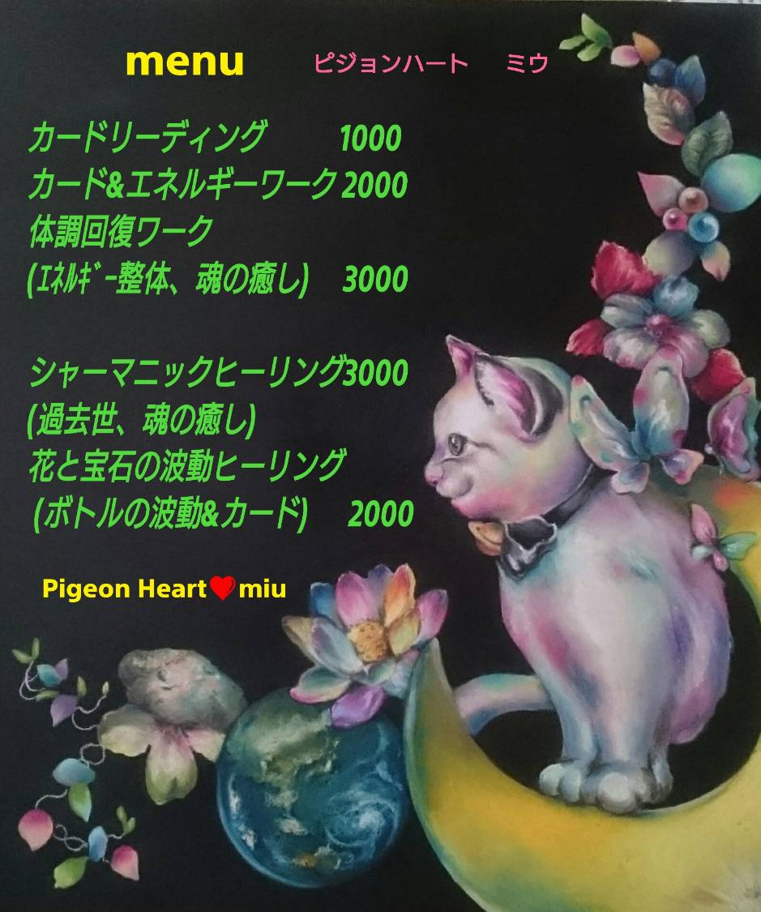
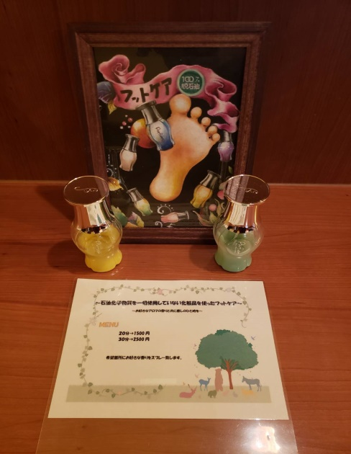
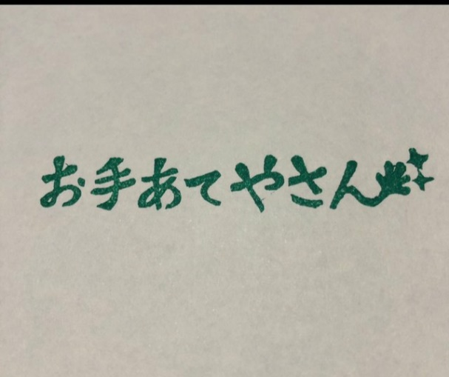
癒しフェスタ＆パン祭りでやりたいことの後押しをしていただき♪癒されに来てください（＾０＾）
